Titre du projet :

**Effets d’un programme d’entrainement aérobie sur les capacités cognitivo-motrices de sujets âgés.**

**Besoin : 1 étudiant de Master 2ème année APA/IRHPM**

**1 étudiant de Master 1ère année APA/IRHPM**

**Durée : 6 mois de Janvier à Juin 2016 pour le Master 2**

**2 mois de Mars à Mai 2016**

**Financement : HAVAE**

**Contact : anaick.perrochon@unilim.fr**

**Descriptif du projet et objectifs scientifiques**.

Les troubles cognitifs constituent une plainte fréquente liée au vieillissement et engendrent une préoccupation majeure pour notre société du fait du nombre de personnes concernées, des conséquences sur l’autonomie et la qualité de vie de ces personnes et leurs proches aidants et des coûts engendrés par leurs prises en charge. Ainsi, les enjeux de cette population reposent surle fait d’être capable d’identifier précocement ces individus ayant des troubles cognitifs légers (ou Mild Cognitive Impairment  (MCI) en anglais) qui sont à haut risque de développer une démence. Dans ce contexte, une littérature récente associe la diminution des performances de marche du sujet âgé à l’apparition de troubles cognitifs et/ou au développement d’une démence. En effet, la marche requiert une intégration complexe de fonctions sensorielles, motrices et cognitives qui seraient impactées dés les stades précoces de certaines démences. De plus, plusieurs auteurs ont mis en évidence un lien direct entre l’atteinte des fonctions cognitives, et plus particulièrement des fonctions exécutives (inhibition, flexibilité mentale, attention divisée), et la difficulté à tenir l’équilibre (risque de chute) ou à marcher dans un environnement complexe (passage d’obstacle, navigation spatiale, …). Ainsi, on peut supposer qu’une analyse de la marche réalisée en complément de l’examen cognitif pourrait révéler des déficits sensoriels et moteurs, qui constitueraient un biomarqueur infraclinique d’un déclin cognitif. Tout d’abord imaginé comme une évaluation de la marche en simple tâche, nous avons finalement déterminé que ce test de marche doit être plus complexe, afin d’être plus discriminant.

Ainsi, nous avons développé des nouveaux tests de marche basés sur l’adaptation de tests neuropsychologiques traditionnels à la marche. Nous avons repris les fonctions exécutives dominantes du modèle de Miyake (inhibition mentale, flexibilité mentale et mise à jour), afin de créer des tests de navigation basés sur différentes fonctions cognitives. Ainsi, ces recherches ont abouti à la création du Walking Trail Making test (WTMT) qui est une version locomotrice du Trail Making Test (Figure 1a, (Perrochon et al, 2014 a)), du Modified Walking Corsi test (MWCT) qui est un test de Corsi en grande dimension (Figure 1b, (Perrochon et al, 2014 b)), et du Walking Stroop Carpet (WSC) qui est une adaptation du test de Stroop à la marche (Figure 1c, (Perrochon et al, 2013)). Ces tests de marche sont qualifiés de situations de marche complexe puisqu’ils nécessitent une intégration importante et simultanée des informations cognitives, sensorielles et motrices. Finalement, nous avons proposé une adaptation du test de corsi lors d’une condition de maintien de l’équilibre statique (Figure 1d).

**Figure 1. Présentation des différentes situations de marche et posture complexe**

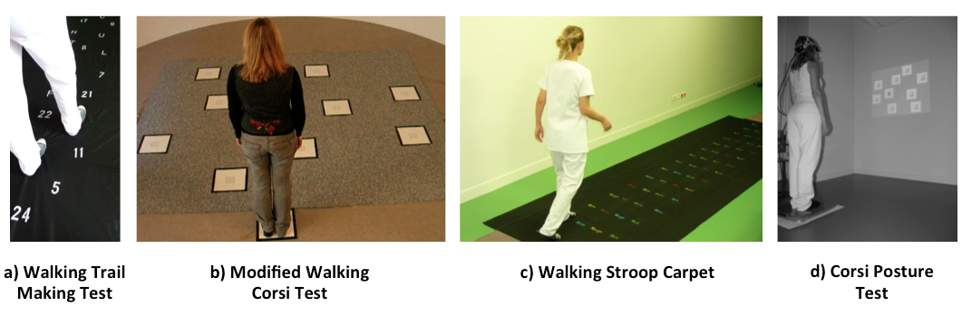

Les résultats de ces travaux révèlent que l’analyse de la marche lors de situations de marche complexe permet de détecter précocement le syndrome de MCI avec une sensibilité et spécificité qui sont élevées (sensibilité de 71% à 78% et une spécificité de 90% à 96%) (Perrochon et al, 2013 ; 2014 a).De plus, les interférences provoquées par ces situations de marche complexe permettraient de repérer des sujets au stade infraclinique (stade que nous avons qualifié de borderlineMCI), avant même qu’ils soient détectés par les tests neuropsychologiques traditionnels (Perrochon et al, 2013 ; 2014 a). Ces tests ont l’avantage d’être non invasifs, de faible coût, faciles et rapides d’exécution, permettant de les proposer à une large part de la population.

Afin d’améliorer la compréhension des mécanismes neurophysiologiques sous-jacent à la réalisation de ces tâches complexes, nous proposons un projet de recherche de neuroimagerie fonctionnelle à un étudiant de Master 2. En effet, certaines techniques d’investigation de neuroimagerie fonctionnelle, comme la Spectroscopie Proche de l’Infrarouge (SPIR) (ou NIRS en anglais), permettent aujourd’hui d’analyser les zones corticales activées pendant la marche humaine (Holtzer, 2011). De nombreux auteurs s’accordent sur le fait que l’augmentation de l’intensité ou de la complexité de la marche entraine une activation spécifique du cortex préfrontal (CPF). Ces travaux ont été réalisés sur trois types de tâches différentes : marche classique avec variation de l’intensité d’exercice, marche de précision sur des cibles et exercices de double-tâche. Parallèlement, nous savons que le CPF est considéré comme le siège des fonctions exécutives et qu’il est également activé lors de la réalisation de tâche cognitive. De plus, plusieurs auteurs ont démontré que les capacités cognitives, et plus particulièrement celles des fonctions exécutives, sont associées aux capacités de marche des sujets âgés lors de différentes situations de marche (Yogev-Seligmann, et al., 2008). Ainsi, la capacité à réaliser efficacement une situation de marche complexe semble dépendre directement de l’activation du CPF. Dans ce cadre, il paraît intéressant d’étudier l’activité cérébrale de sujets jeunes et âgés pendant la réalisation des tests de marche originaux que nous avons développés afin d’améliorer les connaissances neuro-anatomiques sur le traitement de l’information lors de la réalisation d’une multitâche.

Parallèlement, il semble exister dans la littérature une relation étroite entre la pratique d’une activité physique, l’oxygénation cérébrale et l’amélioration des capacités physiques et cognitives chez la personne âgée. En effet, parmi les différents mécanismes neurophysiologiques pouvant expliquer les bienfaits de l’activité physique sur le versant cognitif, l’hypothèse métabolique est le mécanisme le plus souvent évoqué. Il a récemment été démontré que les capacités aérobies influencent l’oxygénation cérébrale durant l’activité physique. De plus, certains auteurs s’accordent sur le fait que l’activité physique aérobie, par une augmentation du flux sanguin des régions cérébrales frontales, améliorerait significativement les capacités cognitives, et plus spécifiquement les fonctions exécutives de femmes âgées (Dupuy et al., 2015). Ces récents résultats sont confortés par des travaux antérieurs qui ont démontré que l’augmentation du flux sanguin dans ces zones cérébrales serait particulièrement bénéfique aux fonctions exécutives. Parallèlement, quelques études se sont intéressées aux effets de l’activité physique sur les performances cognitivo-motrices en double-tâche, mais aucune étude à notre connaissance, ne s’est intéressée à l’impact d’une activité physique de type aérobie sur les capacités de double-tâche de personnes âgées en intégrant une analyse de l’activité corticale. Ainsi, il paraît intéressant d’associer l’évaluation de l’activité cérébrale du CPF aux tests cliniques que nous avons développés avant et après un entrainement de type aérobie afin de déterminer si il existe une relation étroite entre l’oxygénation cérébrale et la performance cognitivo-motrice à ces tests cliniques.

Bibliographie

Dupuy, O., Gauthier, CJ., Fraser, SA., Desjardins-Crépeau, L., Desjardin M., Mekary, S., Lesage, F., Hoge, RD., Pouliot, P., & Bherer, L. (2015). Higher levels of cardiovascular fitness are associated with better executive function and prefrontal oxygenation in younger and older women. *Front Hum Neurosci*, 18, 9, 66.

Holtzer, R., Mahoney, JR., Izzetoglu, M., Izzetoglu, K., Onaral, B., & Verghese, J. (2011). fNIRS study of walking and walking while talking in young and old individuals. *J Gerontol A Biol Sci Med Sci, 66*, 879-887.

Perrochon, A., Kemoun, G., Watelain, E., & Berthoz, A. (2013). Walking Stroop carpet: an innovative dual-task concept for detecting cognitive impairment. *Clin Interv Aging, 8*, 317-328.

Perrochon A. & Kemoun G. a (2014). The Walking Trail-Making Test is an early detection tool for mild cognitive impairment. *Clin Interv Aging*. 9:111-119.

Perrochon A., Kemoun G., Dugué B., & Berthoz A. b (2014). Cognitive impairment detection of visuo-spatial memory using a modified walking Corsi test with the “Magic Carpet”. *Dementia Geriatrics Cognitive Disorders Extra,* 4:1-13.

Yogev-Seligmann, G., Hausdorff, J. M., & Giladi, N. (2008). The role of executive function and attention in gait. *Mov Disord, 23*, 329-342; quiz 472.